
2021年5月
各位
一般社団法人 大阪外食産業協会
2021年度ＯＲＡ通常総会ご案内
会長 椋本 充士 副会長・総務広報部門長 大倉 忠司

特別講演会 『ポストコロナ時代における大阪・関西万博への展望』
森下 竜一氏 大阪大学寄附講座教授・2025年日本国際博覧会大阪パビリオン総合プロデューサー
氏

拝啓 時下ますますご清栄のこととお慶び申し上げます。
さて、２０２１年度ＯＲＡ通常総会を下記の内容にて開催いたします。※５月２７日から変更しました。
総会後の特別講演会には、大阪大学寄附講座教授・2025年日本国際博覧会大阪パビリオン総合プロデューサーの森下 竜一（もりした りゅういち）氏を講師に迎えて、『ポストコロナ時代における大阪・関西万博への展望』をテーマにお話をお伺いします。※新型コロナウイルス感染症予防の観点から懇親会はございません。また、定員になり次第締め切らせていただきますのでご理解ご了承ください。
敬具
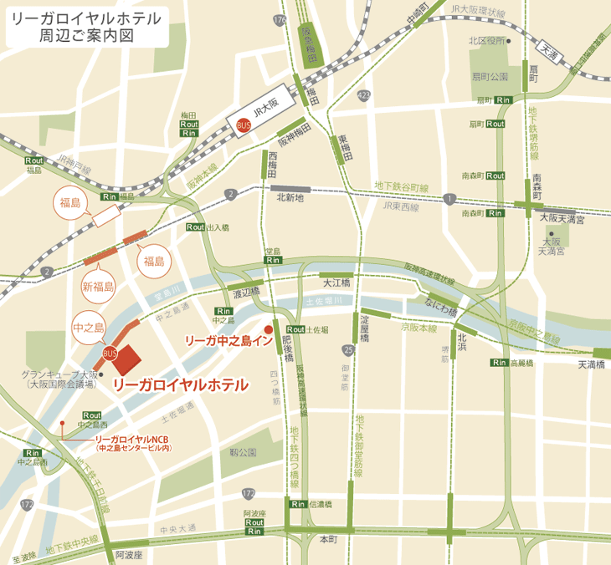
記
日 時 2021年 ６月１１日（金） 13:30～17:30

会 場 中之島／リーガロイヤルホテル
大阪市北区中之島5－3－68 TEL:06-6448-1121

■１３：３０～１５：２５ 通常総会 3F 「ロイヤルホール」
■１６：００～１７：３０ 特別講演会 3F 「ロイヤルホール」

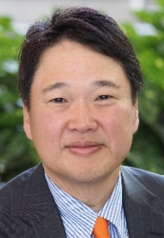
【特別講演会】
■テーマ：『ポストコロナ時代における大阪・関西万博への展望』
■講 師： 森下 竜一（もりした りゅういち）氏
[大阪大学寄附講座教授・2025年日本国際博覧会大阪パビリオン総合プロデューサー]
プロフィール
昭和６２年大阪大学医学部卒業。米国スタンフォード大学循環器科研究員・客員講師、
大阪大学助教授を経て、平成１５年より大阪大学大学院医学系研究科臨床遺伝子治療学
寄付講座教授（現職）。内閣官房 健康・医療戦略室戦略参与、日本抗加齢協会副理事長、
2025年日本国際博覧会大阪パビリオン推進委員会総合プロデューサーなどを務める。著書に『機能性食品と逆メソッドヨガで免疫力ＵＰ！』、新著に『新型コロナワクチンを打つ前に読む本』など。

参加費 ■１名様：5,000円(税込) ●総会のみのご参加は無料です。

参加申込 下記参加申込書にご記入の上、6月2日(水)までにＯＲＡ事務局宛メールかＦＡＸにてお申込み下さい。
※正会員社が欠席される場合は、総会のため委任状（ハガキ）のご提出が必要です。事務局までお問い合わせください。
※参加お申込みの後、6月9日以降のキャンセルは、代理の方にご出席頂くか、参加費を申し受けますので予めご了承下さい。

お支払方法 ご希望のお支払い方法につきまして、必ず○をつけてください。
( ) ①下記振込先に入金する。 ( )②当日現金で支払い、領収証をもらう。
※領収証宛名が下記申込書と違う場合はご記入ください→（ )
( ) ③請求書を送付希望。総会終了後に請求書を送付します。事前に必要な場合はご連絡ください。
( ) ④2019年度新規入会者にお渡ししたセミナークーポン券を利用する。利用枚数（ ）枚
注意：事前に利用枚数をお知らせいただかない場合はご利用いただけません。
振込先 参加費は、6月9日(水)までに下記口座へお振込み下さい。尚、振込手数料は貴社ご負担にてお願い申し上げます。
三井住友銀行 難波支店 (普通) №７６４６８２ 三菱ＵＦＪ銀行 難波支店 (普通) №１４６０００
り そ な 銀行 難波支店 (普通) №９１１００００ 【口座名】一般社団法人 大阪外食産業協会
【お問合せ先】ＯＲＡ事務局 TEL 06-7668-5575

【2021年度 通常総会（6/11） 参加申込書】 ＯＲＡ事務局行 [メール：ora@ora.or.jp FAX：０６－７６６８－１０７５ ]

会社名 |  |  |  | 連絡TEL
参加者氏名 |  |  | 役職 | ご参加のところに○をご記入下さい。
１ |  |  |  | 通常総会（ ） 講演会（ ）
２ |  |  |  | 通常総会（ ） 講演会（ ）

